1. 我的任务
2. 待我审批：确认单审批时，竖向滚动条拉到最下方，界面不能显示全页，如果将弹出框向上移动，则能看见最后数据，但是弹出框挪动不回来，无法关闭。

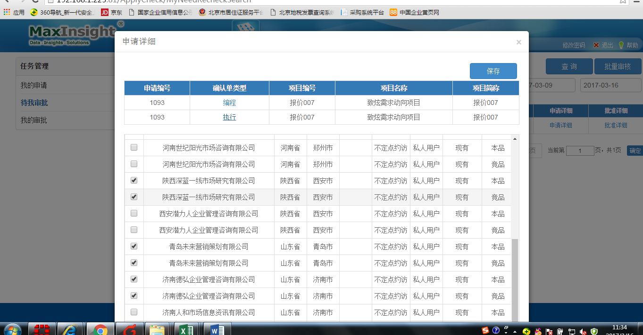

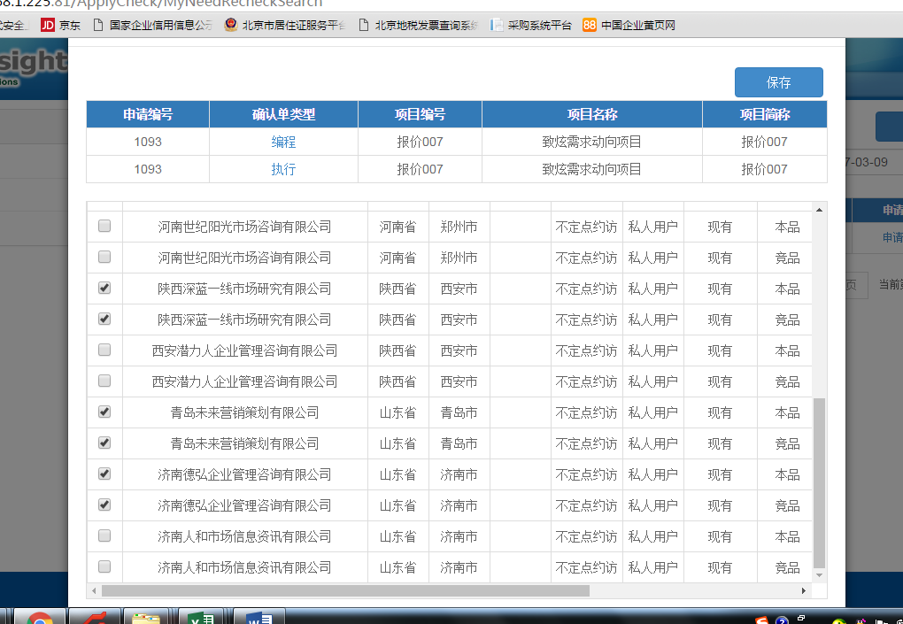

1. 待我审批：审批完毕后，审批单据依旧在待我审批处显示，刷新后方不显示；

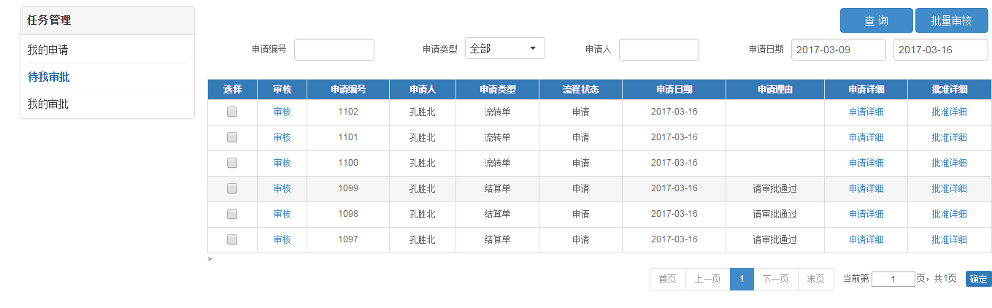

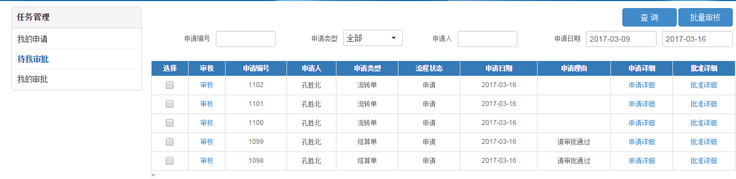

1. 待我审批：应付流转单实际付款时间显示不正确

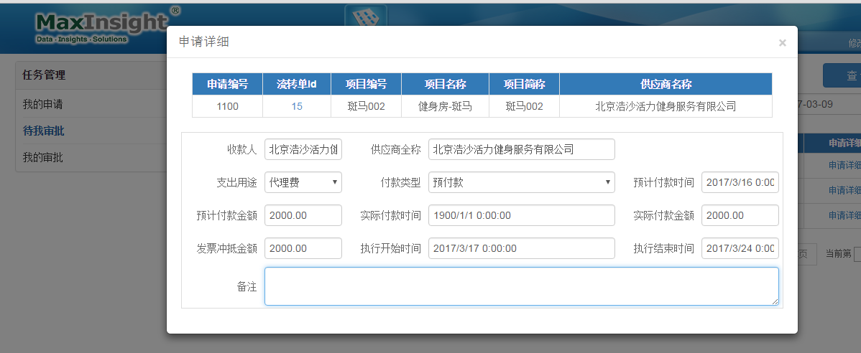

1. 待我审批：无法查看合同内容，只有基本信息，请增加预览界面。同时，不显示供应商代码、项目代码、供应商简称。

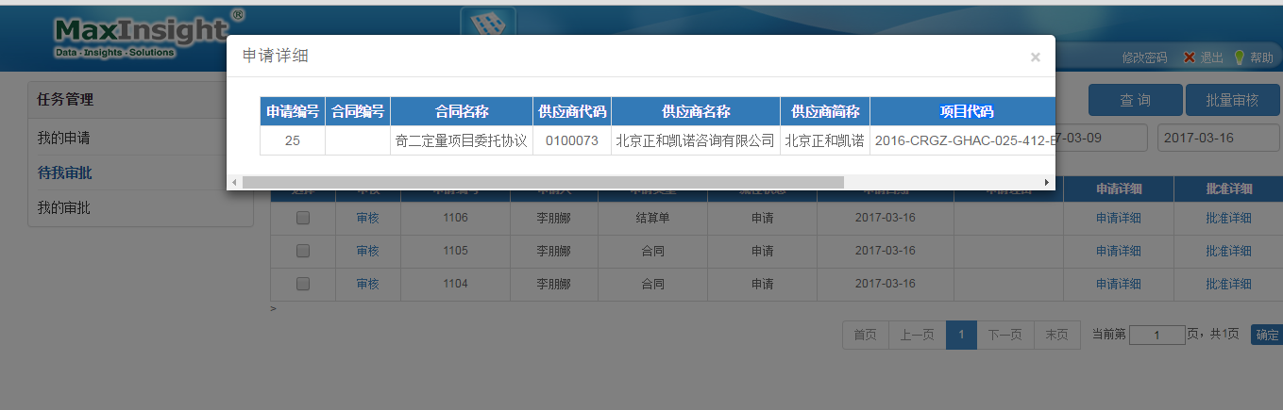

1. 待我审批：合同审批同意，出现下图（第一张）情况，但是在我的审批中却显示已经审批完毕（第二张图片）。

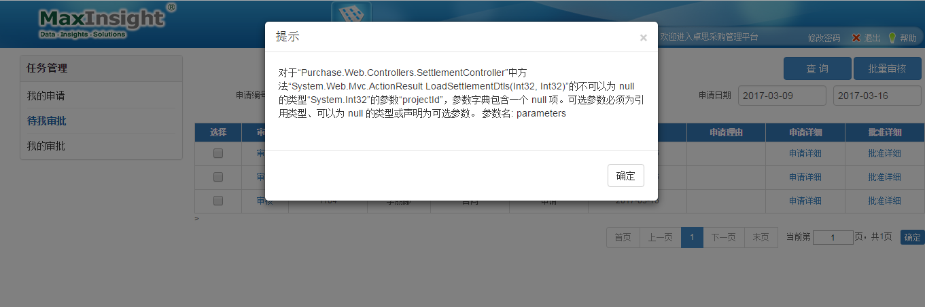

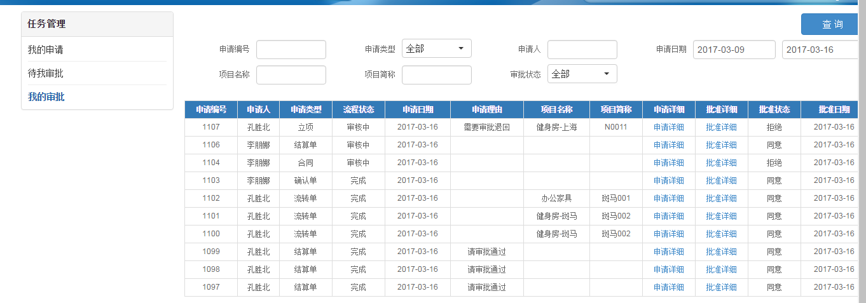

1. 资金需求
2. 涂红色和涂黄色是什么意思？

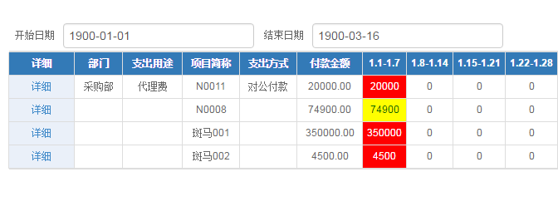

1. 请在开始时间和结束日期后增加项目简称、项目名称筛选字段；



1. 计提
2. 点击查询不显示数据

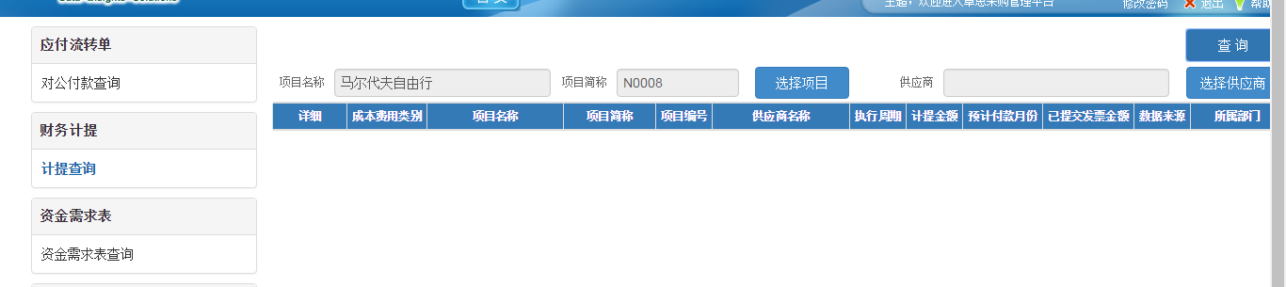

1. 对公付款查询（张倩倩界面）
2. 无法使用，不能查询，且项目、供应商不是必选项，设置为筛选项；
3. 显示所有付款信息，不筛选也可以
4. 付款时间默认显示空白

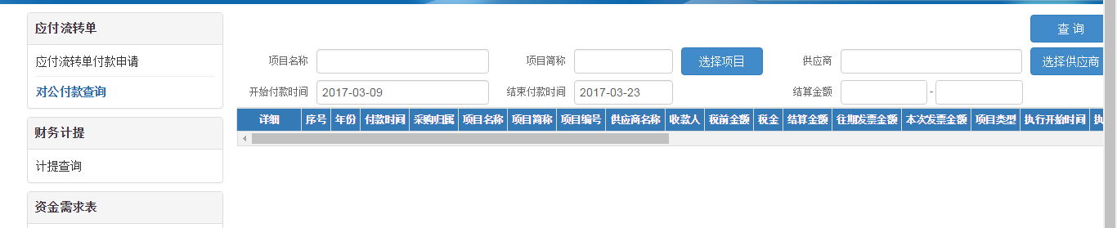

1. 价格汇总表
2. 项目名称、项目简称、供应商不是必选项，作为筛选项；

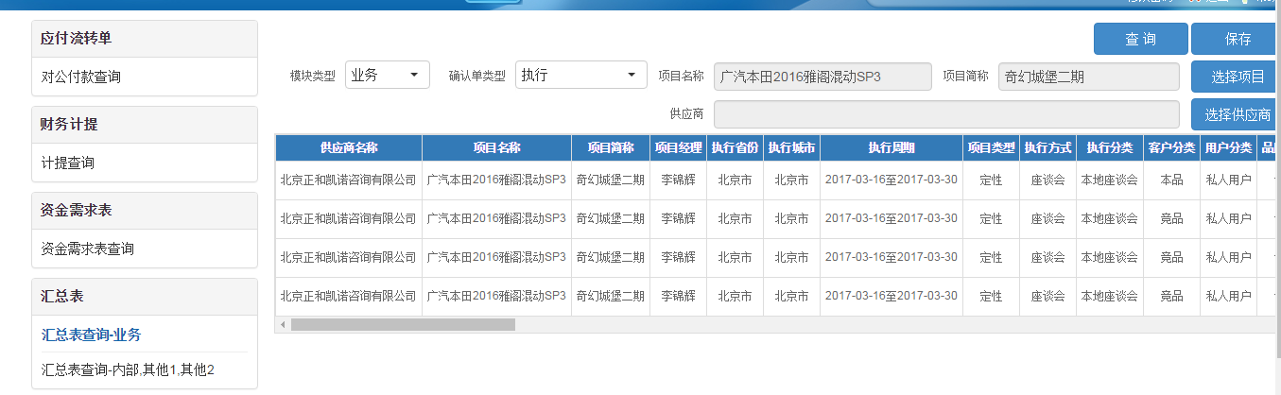

1. 下图红框处多一列空白信息，请删除。

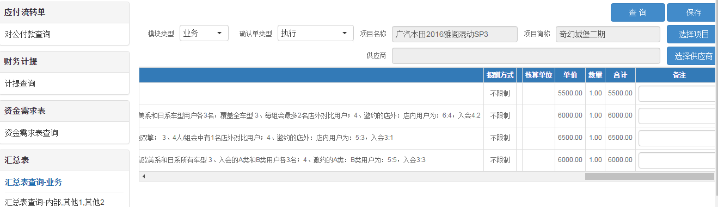

1. 更改为3个模块，汇总表查询-业务，汇总表查询-内部，汇总表查询-其他

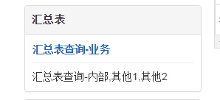

1. 价格统计表

更改为3个模块，价格统计表查询-业务，格统计表查询-内部，格统计表查询-其他

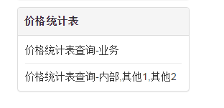

1. 决算统计报表

更改为6个模块，决算统计表1-业务，决算统计表1-内部，决算统计表1-其他，决算统计表2-业务，决算统计表2-内部，决算统计表2-其他

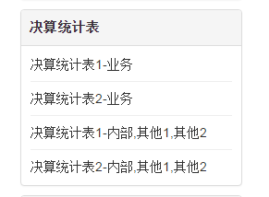

1. 价格汇总表有项目数据显示，价格统计表、决算统计报表没有数据。请设置为结算单审批完毕后，点击按钮生成汇总表，方能有数据；